Salmo responsorial Música: Ir. Miria T. Kolling
Partituras Online: http://www.cantemos.com.br

SL 96 (95)
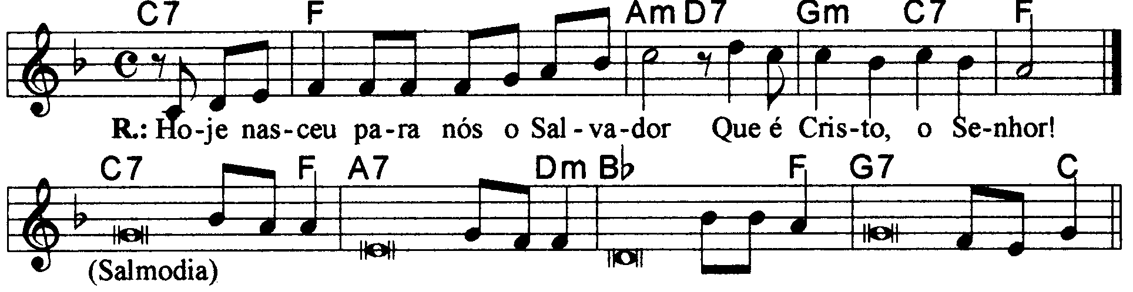

---------------------------------------------------------------------------------------------------------

Do7 Fa Lam Re7 Solm Do7 Fa
Refrão: Hoje nasceu para nós o Salvador, / que é Cristo, o Senhor.

---------------------------------------------------------------------------------------------------------

Do7 Fa La7 Rem
- Cantai ao Senhor Deus um canto novo, / Cantai ao Senhor Deus, ó terra inteira!

Sib Fa Sol7 Do
Cantai e bendizei seu santo nome! / Cantai e bendizei seu santo nome!
----------------------------------------------------------------------------------------------------------

Do7 Fa La7 Rem
- Dia após dia anunciai sua salvação, / manifestai a sua glória entre as nações,

Sib Fa Sol7 Do
E entre os povos do universo seus prodígios! / E entre os povos do universo seus prodígios.
----------------------------------------------------------------------------------------------------------

Do7 Fa La7 Rem
- O céu se rejubile e exulte a terra / aplauda o mar com o que vive em suas águas;

Sib Fa Sol7 Do
Os campos com seus frutos rejubilem / e exultem as florestas e as matas.
----------------------------------------------------------------------------------------------------------

Do7 Fa La7 Rem
- Na presença do Senhor, pois ele vem, / porque vem para julgar a terra inteira.

Sib Fa Sol7 Do
Governará o mundo todo com justiça, / e os povos julgará com lealdade.
----------------------------------------------------------------------------------------------------------

